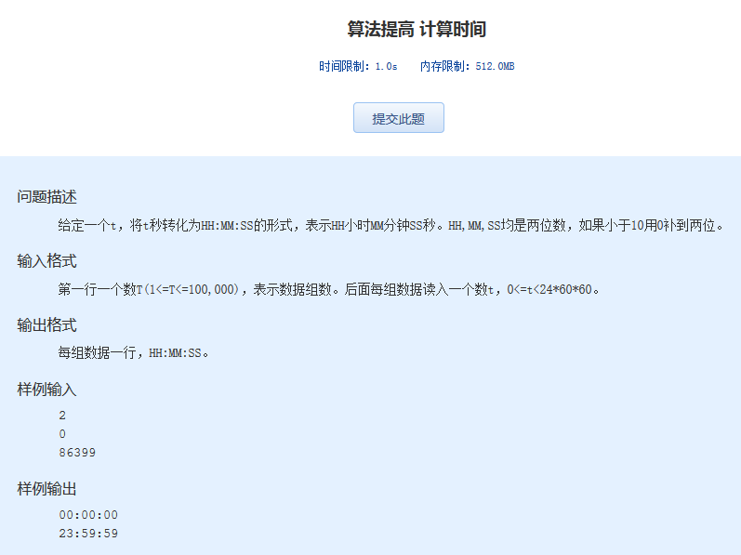 算法提高 计算时间
时间限制：1.0s 内存限制：512.0MB

问题描述
给定一个t，将t秒转化为HH:MM:SS的形式，表示HH小时MM分钟SS秒。HH,MM,SS均是两位数，如果小于10用0补到两位。
输入格式
第一行一个数T(1<=T<=100,000)，表示数据组数。后面每组数据读入一个数t，0<=t<24*60*60。
输出格式
每组数据一行，HH:MM:SS。
样例输入
2
0
86399
样例输出
00:00:00
23:59:59

